Contenido

1. INTRODUCCIÓN. 3

2. ESPECIFICACIÓN DE REQUISITOS. 3

3. ANÁLISIS. 3

4. DISEÑO 3

5. IMPLEMENTACIÓN 4

6. EVALUACIÓN 4

7. CONCLUSIÓN 4

# 1. INTRODUCCIÓN.

1.1 Presentación y Objetivos.

Nuestro sistema está diseñado para simplificar la experiencia de reservar instalaciones deportivas y gestionar la membresía de abonados en nuestro polideportivo. Con una interfaz intuitiva y funciones avanzadas, estamos aquí para facilitar tu acceso a nuestras instalaciones y hacer que tu experiencia deportiva sea aún más placentera. El proyecto de gestión de reservas y abonados tiene como objetivo abordar estos problemas mediante la implementación de un sistema integral que permita a los usuarios reservar instalaciones deportivas de manera eficiente, así como también gestionar sus membresías de abonados de forma fácil y segura.

1.2 Contexto.

Con el aumento de la popularidad del polideportivo y la creciente demanda de sus instalaciones, surge la necesidad de implementar un sistema de gestión de reservas y abonados eficiente y moderno. Los usuarios desean poder reservar fácilmente las instalaciones deportivas para practicar sus deportes favoritos, así como también gestionar sus membresías de abonados de manera conveniente y transparente.

Problemas a abordar:

* El proceso actual de reservas puede ser desorganizado y lento, lo que resulta en confusiones y conflictos entre los usuarios.
* La gestión manual de membresías de abonados es propensa a errores y puede resultar en dificultades para realizar un seguimiento preciso de las membresías y los pagos.
* La comunicación con los usuarios sobre sus reservas y el estado de sus membresías puede ser ineficiente, lo que lleva a malentendidos y frustraciones.

Este proyecto tiene como objetivo abordar estos problemas mediante la implementación de un sistema integral que permita a los usuarios reservar instalaciones deportivas de manera eficiente, así como también gestionar sus membresías de abonados de forma fácil y segura.

1.3 Planteamiento del Problema (la idea).

Un polideportivo nos ha contactado ya que actualmente tiene un problema de almacenamiento de documentos. Este problema de almacenamiento se debe a que realizaban sobre papel la documentación de reservas, de abonados y trabajadores.

1.4 Análisis de costes.

Costes operativos:

* Sueldos de los trabajadores.
* Alquiler de la oficina.
* Marketing de la empresa.

Costes de desarrollo:

* Costes de hardware.
* Costes de software.

Costes de expansión:

* Costes de marketing.
* Creación de nuevas oficinas.

1.5 Plan de Financiación.

Financiación interna:

* Reinversión de ganancias.
* Inversiones con ahorros personales.

Financiación externa:

* Préstamos bancarios.
* Subvenciones y fondos públicos.

1.6 Plan de recursos humanos.

Reclutamiento y selección de personal:

* Análisis de necesidades a corto y largo plazo.
* Realizar una estrategia de reclutamiento mediante redes sociales y portales especializados.
* Proceso de selección en el que hagamos un filtro de currículos

Bienestar y retención:

* Incentivar el bienestar físico y mental de los trabajadores.
* Tener un ambiente de trabajo positivo.
* Dar oportunidades de crecimiento a nuestros trabajadores.

Gestión de desempeño:

* Realizar un seguimiento del desempeño de los trabajadores.
* Ofrecer bonificaciones o aumentos salariales según su desempeño.

1.7 Plan de prevención de riesgos.

Posibles riesgos laborales:

* Riegos físicos: problemas posturales, fatiga visual y riesgos eléctricos.
* Riesgos psicosociales: estrés laboral, sobrecarga de trabajo, agotamiento emocional y trabajo bajo presión.
* Riesgos ergonómicos: equipos no adecuados.
* Riesgos ambientales: iluminación inadecuada y exceso de ruidos.

Medidas de prevención:

* Riesgos físicos: implementar la regla 20-20-20 (cada 20 minutos, mirar algo a 20 pies de distancia por 20 segundos). Asegurar el uso adecuado de cables y dispositivos eléctricos. Realizar inspecciones regulares de equipos eléctricos para detectar y reparar fallos.
* Riesgos psicosociales: asegurar una carga de trabajo equilibrada y realista. Establecer plazos razonables y realistas para proyectos y tareas. Fomentar un equilibrio saludable entre el trabajo y la vida personal. Proveer acceso a asesoramiento y recursos de salud mental.
* Riesgos ergonómicos: proveer mobiliario ergonómico (sillas ajustables, escritorios a la altura adecuada). Configurar correctamente las estaciones de trabajo (monitores a la altura de los ojos, teclados y ratones ergonómicos). Promover pausas regulares y ejercicios de estiramiento.
* Riesgos ambientales: asegurar una iluminación adecuada y ajustable en todas las áreas de trabajo. Reducir el deslumbramiento y los reflejos en las pantallas. Controlar los niveles de ruido en el entorno de trabajo para que no interfieran con la concentración. Proveer zonas silenciosas para tareas que requieren alta concentración.

Capacitación y concienciación:

* Realización de programas de capacitación regular sobre ergonomía, gestión del estrés, etc.
* Desarrollar campañas de concienciación sobre la importancia de tomar pausas regulares y practicar ejercicios de estiramiento.

# 2. ESPECIFICACIÓN DE REQUISITOS.

2.1 Introducción.

2.2 Descripción general.

Nuestro cliente es el Ayuntamiento de Llanes, que necesita una aplicación de escritorio para el Polideportivo del pueblo. La aplicación debe permitir las diferentes gestiones de abonados, y las pistas con sus respectivas reservas para las horas en las que está abierto el polideportivo (desde las 9 de la mañana hasta las 9 de la noche). Debido a la gran cantidad de reservas y abonados que llega a haber a lo largo del tiempo, se precisa de informatizar la información, ya que anteriormente esta gestión se hacía sobre papel y a largo plazo es inviable. También desean actualizarse y añadir una forma de que sus abonados puedan realizar las reservas online, ya que actualmente la gran mayoría de polideportivos ofrecen este servicio. Además, el cliente quiere tener almacenados los datos de sus empleados.

2.3 Requisitos Específicos.

2.3.1 Requerimientos Funcionales.

Posibilidad de realizar reservas online.

Mostrar los tipos de pistas que se pueden reservar.

Realizar un registro o login.

2.3.2 Requerimientos de Interfaces Externas.

2.3.2.1 Interfaces de los Usuario.

Ha de ser amigable con el usuario.

Ha de ser amigable independientemente de la edad del usuario.

2.3.2.2 Interfaces Hardware.

No se necesita ninguna interfaz hardware.

2.3.2.3 Interfaces Software.

Para desplegar la página web en local, se necesitaría lo siguiente:

* Postgresql para la BBDD.

Para instalar postgresql, primero has de descargar la versión 16 para tu sistema operativo (<https://www.enterprisedb.com/downloads/postgres-postgresql-downloads>), una vez descargada, ejecutamos el instalador, mantenemos seleccionadas las siguientes opciones: 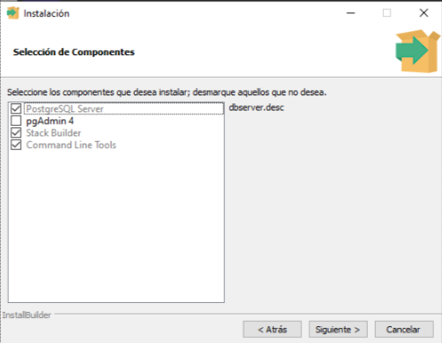

Pulsamos siguiente hasta que nos instale postgresql.

DBeaver para alojar nuestra BBDD.

Para instalar el DBeaver, accedemos al siguiente enlace https://dbeaver.io/download/ y hacemos click en el instalador de windows, una vez descargado, abrimos el instalador, seleccionamos el idioma y aceotamos los términos de uso. Seleccionamos la opcion de:



Pulsamos siguiente hasta finalizar la instalación.

* jdk22 para Java.

Para instalar el jdk22, primero has de descargar la versión en la 22 en la página web de Oracle (<https://www.oracle.com/java/technologies/downloads/>), cuando entres a la web debes seleccionar el tipo de sistema operativo y descargar el instalador, una vez descargado, ejecuta el instalador.

* Sping Tools Suite para desplegar el servicor local ya que ofrece muchas facilidades.

Para instalar Spring Tools Suite, primero accede a la web de spring (<https://spring.io/tools>), busca la opción para descargar Spring Tools 4 for Eclipse:

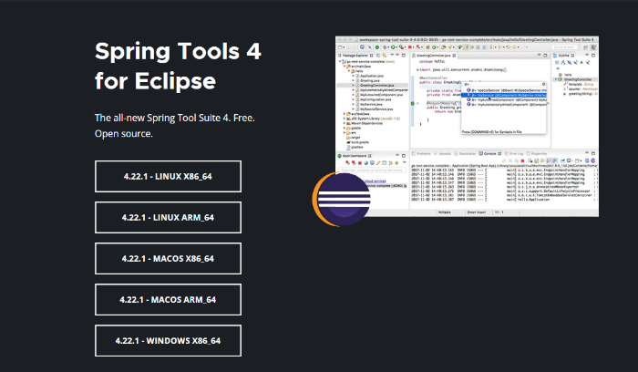

Y descarga la versión según tu sistema operativo. Una vez descargado ejecuta la descarga y se instalará automáticamente en una carpeta como la siguiente: 

* Cualquier navegador para visualizar la página web.

Después de instalar todo lo necesario,continuamos con la configuración.

* Dbeaver. Pulsamos el botón de la esquina superior izquierda que es un cable con un + verde. 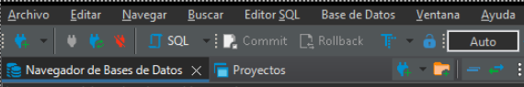

Seleccionamos la opción de PostgreSql

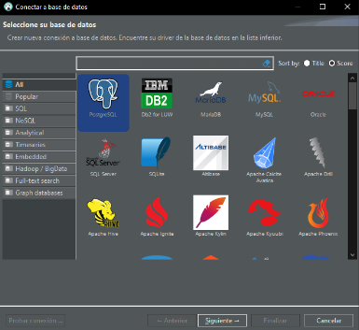

Dejamos todas las opciones por defecto y nos aseguramos de que está seleccionado el Local Client: PostgreSQL 16, rellenamos con el usuairo y contraseña que introducimos al instalar y le damos a finalizar.

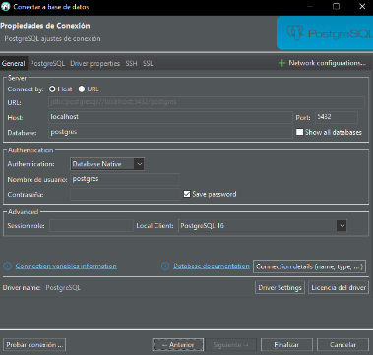

* Crear tablas e Inserts. Abrir en el Dbeaver el script de PostgreSQL que se desea ejecutar, hacer click derecho en el script y seleccionar Ejecutar->Asignar Conexión Activa 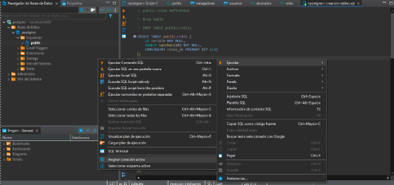

Seleccionamos la conexión de postgres y hacemos click en Select.

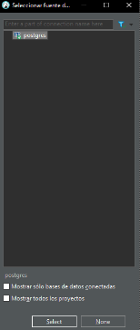

Finalmente ya se puede ejecutar el scirpt.

* Spring Tool Suite. Pulsamos en el menú superior Window->Preferences

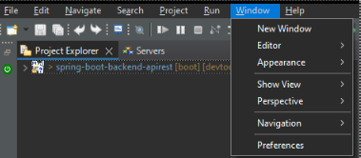

Desplegamos la opción Java y accedemos a Installed JREs

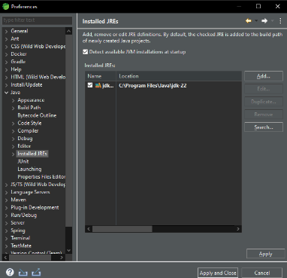

Pulsamos en el botón Add, seleccionamos la opción de Standard VM y pulsamos Next 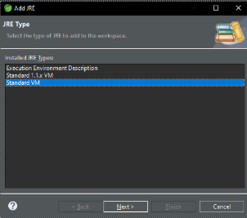

Después, pulsamos en el botón Directory y seleccionamos la carpeta en la cual instalamos el jdk22, si no especificamos ninguna ruta al instalarlo, se encuentra en C:\Program Files\Java\, automáticamente se seleccionará todo lo necesario para finalizar el proceso y pulsamos Finish (En este ejemplo to añado el jre por defecto ya que tenía añadido mi jdk22).

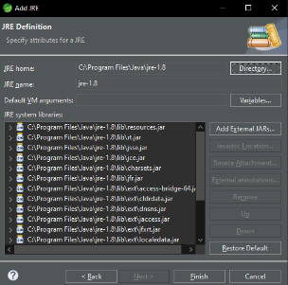

Marcamo el checkbox del jdk22 y pulsamos el botón Apply

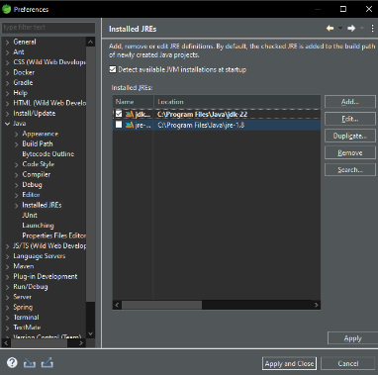

Finalmente en la pestaña de Java, abrimos la opción Compiler y seleccionamos la versión21, pulsamos Apply y cerramos la ventana o pulsamos Apply and Close.

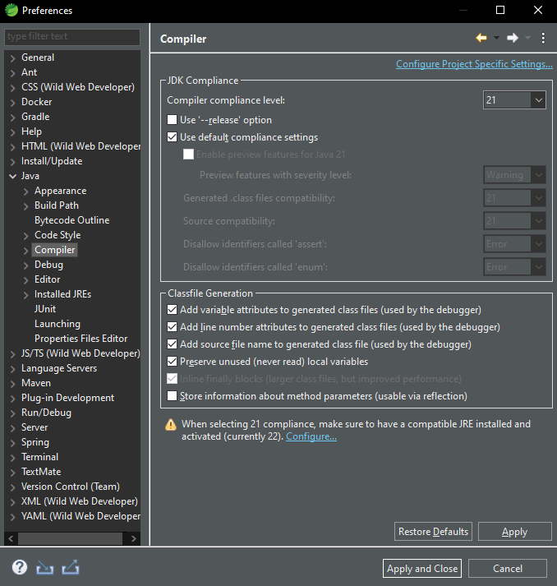

* Importar el proyect. Primero has de descargar el proyecto del repositorio de GitHub y meterlo en el workspace de Spring Tools Suite. A continuación, despliega la opción de File en el menú superior y elije la opción de Import.

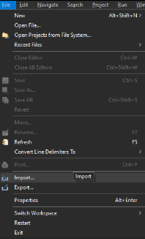

Después, despliega la opción Maven y selecciona Existing Maven Projects.

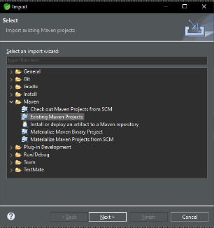

Pulsa en Browse y selecciona el proyecto, asegurate de tener seleccionado el checkbox del fichero pom.xml y pulsa Finish.

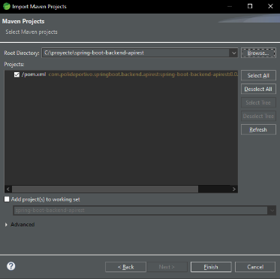

A continuación, arbe el pom.xml y comprueba si necesitas descargar las dependencias de Maven.

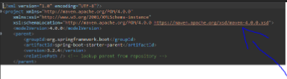

Después, en el Project Explorer de Spring, despliega Maven Dependencies y busca la dependencia de lombok 1.18.30 (si presionas la letra ‘l’, te llevará a las dependencias que comienzan por ‘l’). 

Haz click derecho sobre la dependencia de lombok, selecciona la opción Run As y selecciona Java Application.

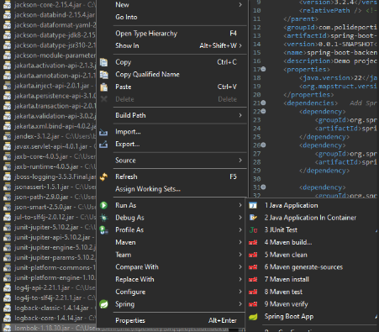

Se abrirá una ventana para instalar lombok en tu IDE (Spring Tool Suite), pulsa el botón de Specify location… y selecciona la carpeta en la que se encuentra tu IDE.

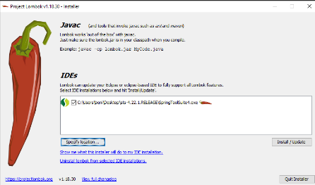

Haz click en Install / Update y cuando esté instalado en el botón Quit Installer. Ahora reinicia tu IDE y haz click derecho sobre el proyecto, selecciona la opción Maven-> Update Project. Con esto ya tendrás configurado el proyecto.

* Desplegar el proyecto. Por defecto en Spring Tools Suite, verás la siguiente ventana. 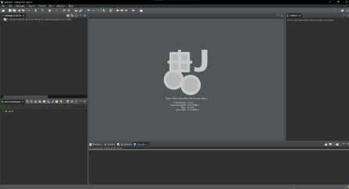

La opción de Boot DashBoard es con la que desplegaremos el proyecto. Si no tienes el Boot DashBoard visible, puedes pulsar en cualquiera de estos dos iconos y se mostrará.

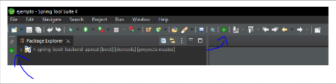

Despliega la opción local, selecciona el proyecto y pulsas en el cuadrado rojo.

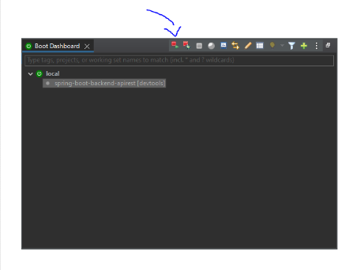

Finalmente, escribe en tu navegador localhost:8080/login y podrás empezar a navegar por la web.

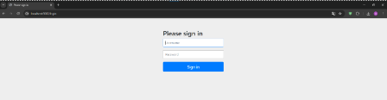

2.3.2.4 Interfaces de Comunicaciones.

Se despliega en local.

2.3.3 Requerimientos de Rendimiento.

* La página web tiene un corto tiempo de carga en el navegador.
* El tiempo de respuesta del servidor es pequeño.
* Las acciones del usuario son procesadas rápidamente.
* Las consultas a la base de datos están optimizadas.

2.3.4 Obligaciones del Diseño.

2.3.4.1 Estándares Cumplidos.

La página web debe ser fácil de usar y navegar para los usuarios, ser accesible para todos los usuarios, la página web debe ser compatible con una variedad de dispositivos y tamaños de pantalla, incluyendo computadoras de escritorio, tabletas y teléfonos móviles, debe cargar rápidamente para minimizar el tiempo de espera del usuario, el diseño de la página web debe ser coherente en términos de diseño visual, colores, tipografía y estilo, el contenido de la página web debe ser fácilmente legible y escaneable para los usuarios, la página web debe cumplir con estándares de seguridad para proteger la información confidencial de los usuarios, como datos de inicio de sesión.

2.3.4.2 Limitaciones Hardware.

Para poder desplegar el proyecto en local, necesitarás como mínimo 4Gb de RAM y un procesador de 1.6GHz.

2.3.5 Atributos.

2.3.5.1 Seguridad.

* Encriptación de la contraseña con Spring Security.
* Gestión del acceso a rutas de la página web con Spring Security.

2.3.5.2 Facilidades de Mantenimiento.

La página web está desarrollada con thymeleaf, ya que tiene una buena integración con Spring Boot. Además la conexión con la base de datos, se realiza con Spring Boot, un framework muy utilizado de Java, al ser tan utilizado esto hace que se implementen nuevas funcionalidades para facilitar el mantenimiento.

2.3.5.3 Portabilidad.

El proyecto, dispone de un diseño responsivo, por lo que se puede visualizar desde cualquier dispositivo, además de tener compatibilidad con todos los navegadores. Además, esto no hace que la página web vaya más lenta ni tenga otro aspecto que no permita al usuario disfrutar de su uso.

2.3.5.4 Otros Requerimientos.

# 3. ANÁLISIS.

3.1 Introducción.

En los siguientes apartados (3.2 y 3.3), mostraremos un diagrama de clases en el que mostraremos las entidades utilizadas en el desarrollo de la página web. Además de un diagrama de casos de uso en el que mostramos las diferentes operaciones que pueden realizar los tres tipos de usuarios que pueden acceder a la página web que son: abonados, trabajadores y administradores.

3.2 Diagrama de Clases.

En esta captura de pantalla, se muestra la organización del proyecto que cumple con el patron MVC, debido a su uso, nuestro proyecto está separado en muchas clases para hacer el proyecto más modular, esto implica que haya una cantidad muy elevada de clases y no sea posible realizar una buena presentación de un diagrama de clases UML. Por esto, a continuación mostramos un diagrama reducido con las entidades principales del proyecto y los datos que almacenan.

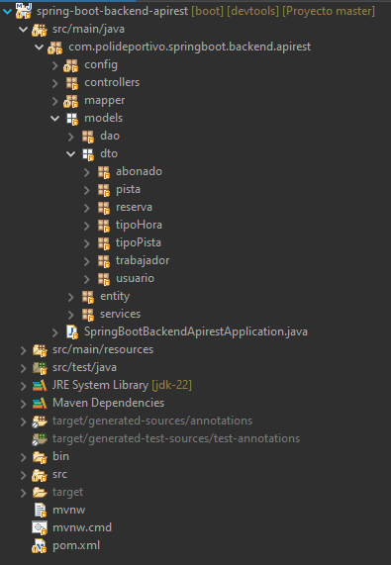

Entidades del proyecto:

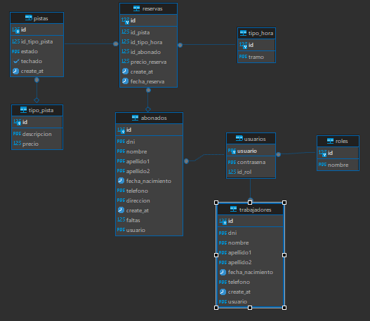

3.3 Diagrama de Casos de Uso.

Para cada entidad existen tres opciones principales: Crear, Modificar y Eliminar.

Los administradores pueden realizar estas operaciones en cualquier entidad.

Los trabajadores pueden realizar estas operaciones en todas las entidades excepto en la entidad que gestiona a los trabajadores.

Los abonados únicamente podrán realizar estas operaciones para las reservas.

Casos de uso para administradores:

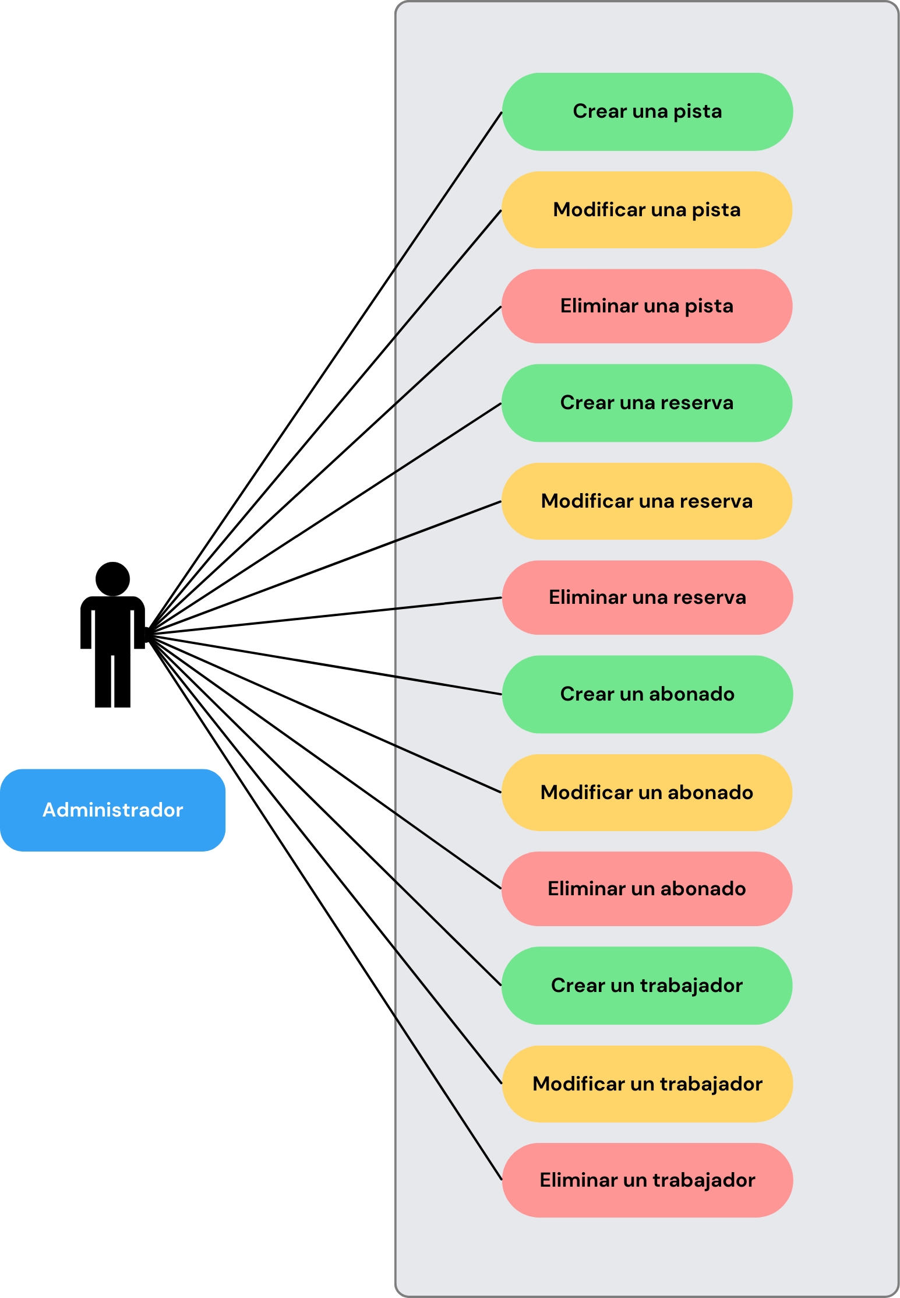

Casos de uso para trabajadores:

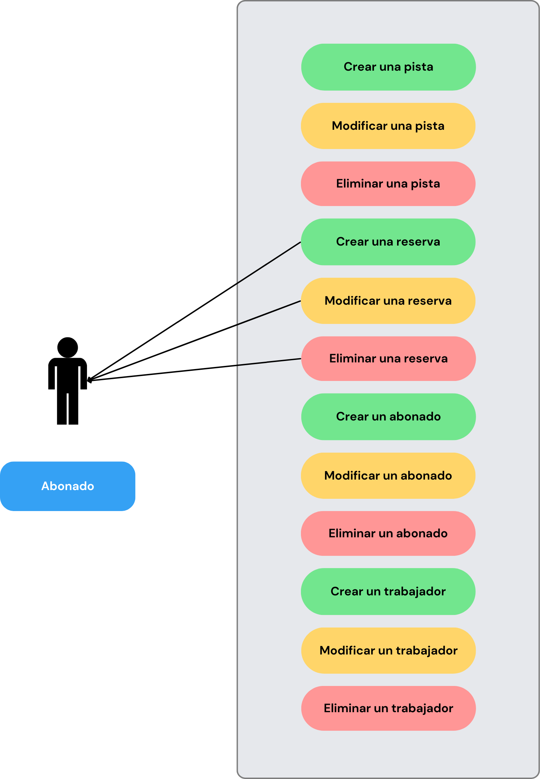

Casos de uso para abonados:

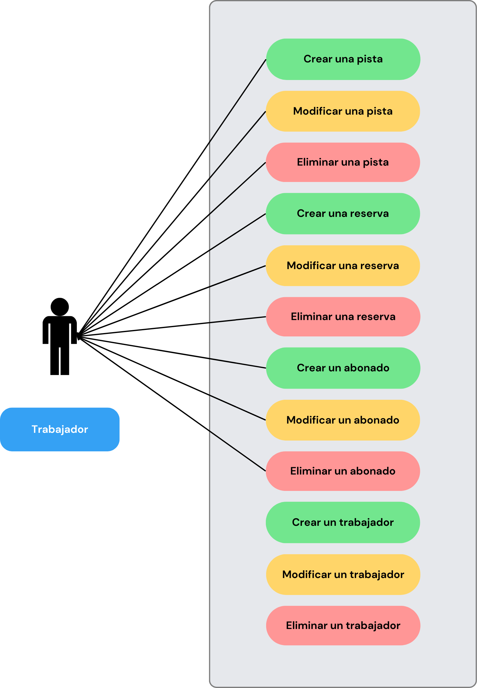

# 4. DISEÑO

4.1 Introducción.

Actualmente el diseño oscuro en las páginas web, se ha convertido en una tendencia popular debido a los beneficion estéticos y funcionales. El estilo oscuro, proporciona una lectura más cómoda en condiciones de poca luz. Una de las principales ventajas de diseñooscuro es la reducción de la fatiga visual. Los fondos oscuros con texto claros, mejoran el contraste, facilitando la legibilidad del contenido.Además, ayuda a resaltar elementos de la interfaz como botones y enlaces.

4.2 Capa de Presentación.

Este es nuestro formulario de Inicio de Sesión

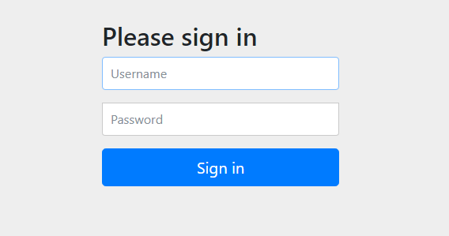

Al iniciar sesión se nos mostrará la ventana con el horario del polideportivo.

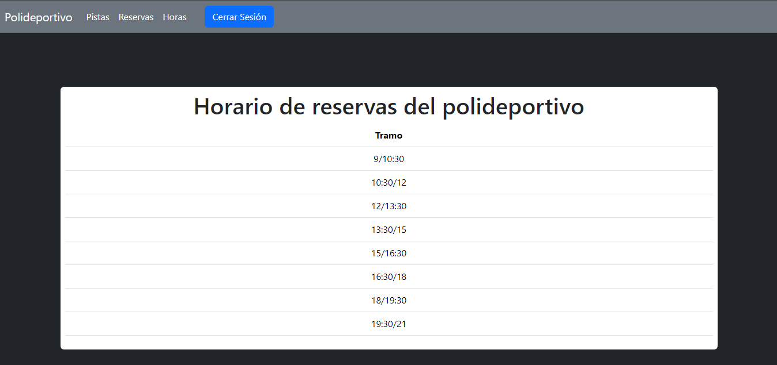

Si inicias sesión como abonado, en el menú superior se mostrarán únicamente las opciones de ver el listado de pistas, el horario del polideportivo y tus reservas.

* Pistas. Únicamente visualización de las pistas disponibles en el polideportivo. 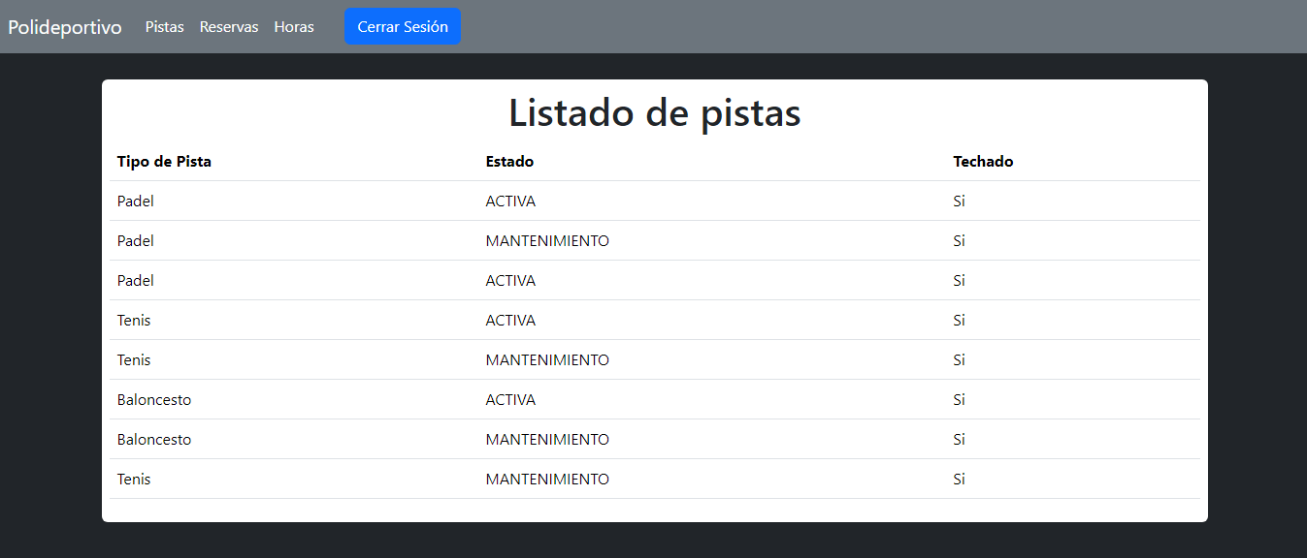
* Reservas. Mostrará una lista con las reservas realizadas por el abonado, además, podrá crear, modificar y eliminar las reservas.

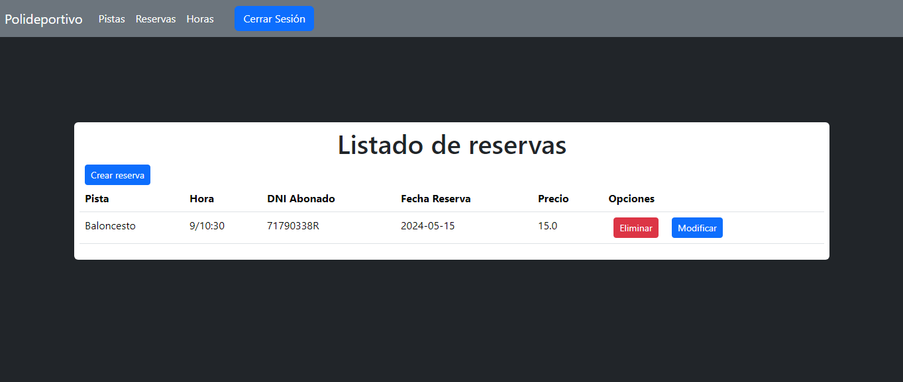

* Crear una nueva reserva o modificar una ya existente. El desplegable para seleccionar el abonado que realiza la reserva, únicamente dispondrá de la opción de dicho abonado que ha iniciado sesión.

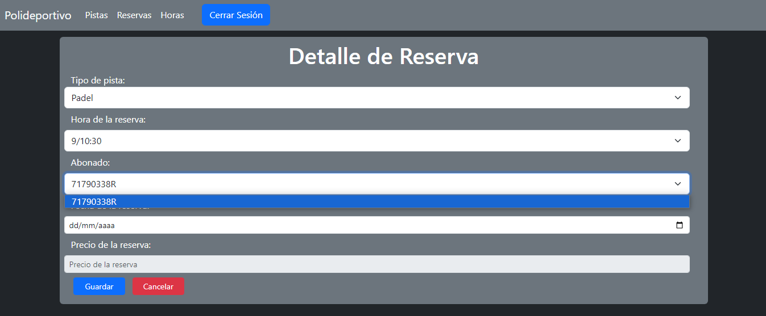

* Crear una nueva reserva o modificar una ya existente. El desplegable de los tipos de pista, contiene únicamente las pistas que no están en mantenimiento.

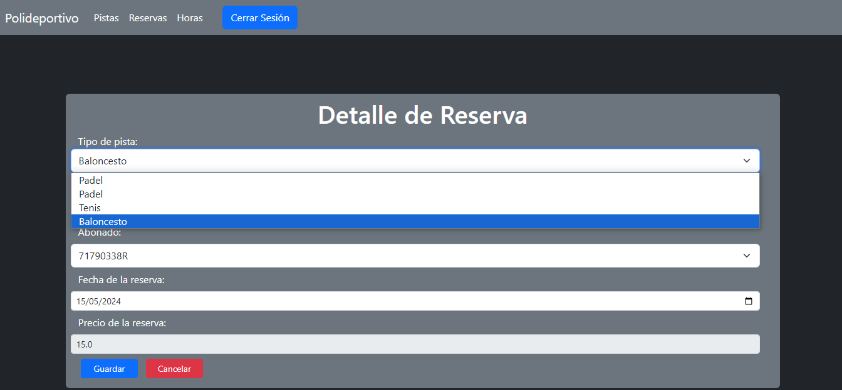

* Un botón para cerrar sesión. Un botón que cierra la sesión y redirige al inicio de sesión.

Si inicias sesión como trabajador, en el menú superior se mostrar únicamente las opciones de ver el listado de pistas, el listado de reservas de todos los abonados, el listado de abonados del polideportivo, el horario del polideportivo y el listado de los tipos de pistas existentes.

* Pistas. El listado de pistas muestra las pistas al igual que a los abonados, pero además, tienen la opción de crear, modificar o eliminar una pista. 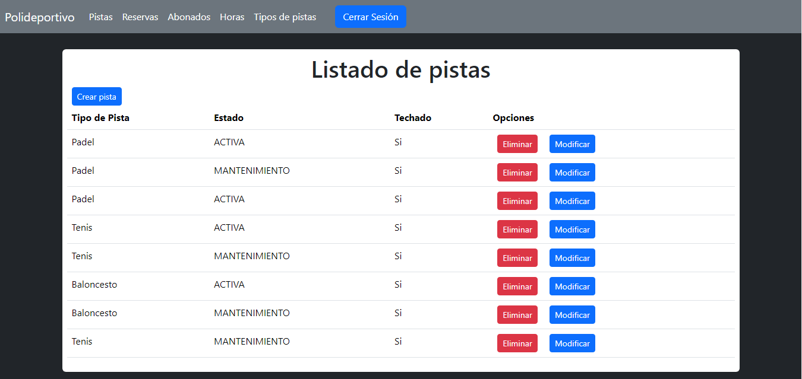
* Crear o modificar una pista. Al crear o modificar una pista de puede seleccionar cualquier tipo de pita existente, se le puede decir si la pista está cubierta o si está al aire libre y si está activa o en mantenimiento. 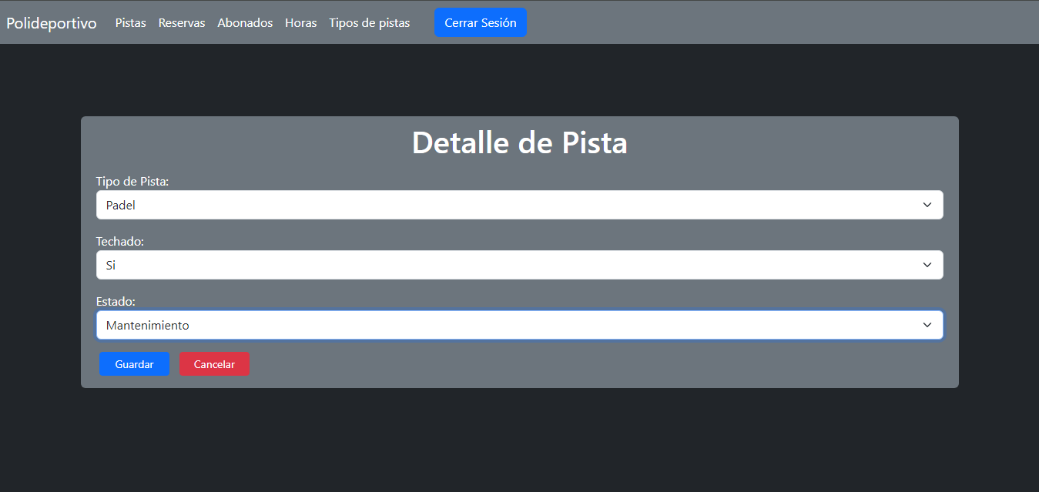
* Reservas. Se muestran todas las reservas realizadas por los abonados, y se pueden crear, modificar y eliminar reservas por si el abonado, desease hacer algún cambio de forma presencial. 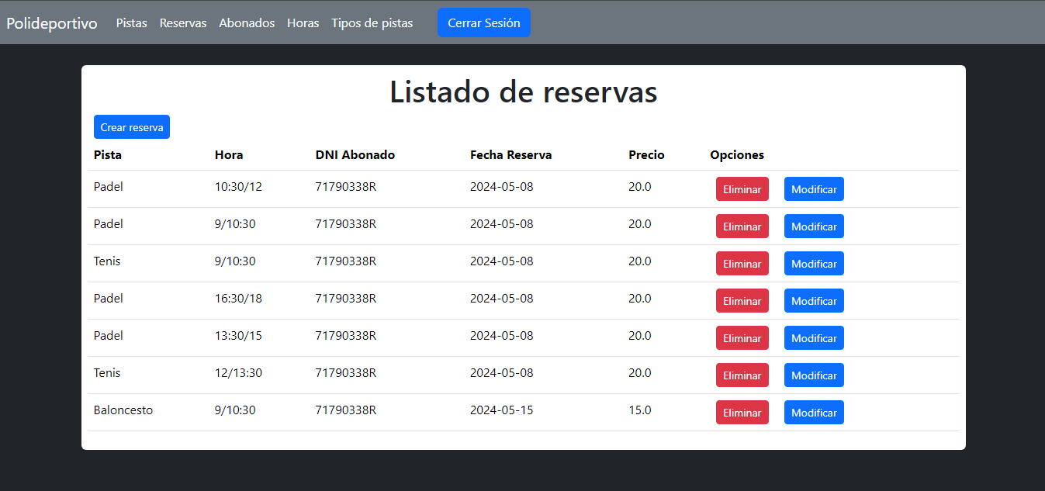
* Crear o modificar una reserva. Al crear o modificar una reserva, se puede crear una reserva solo de las pistas Activas, además, puedes realizar la reserva para cualquier abonado. 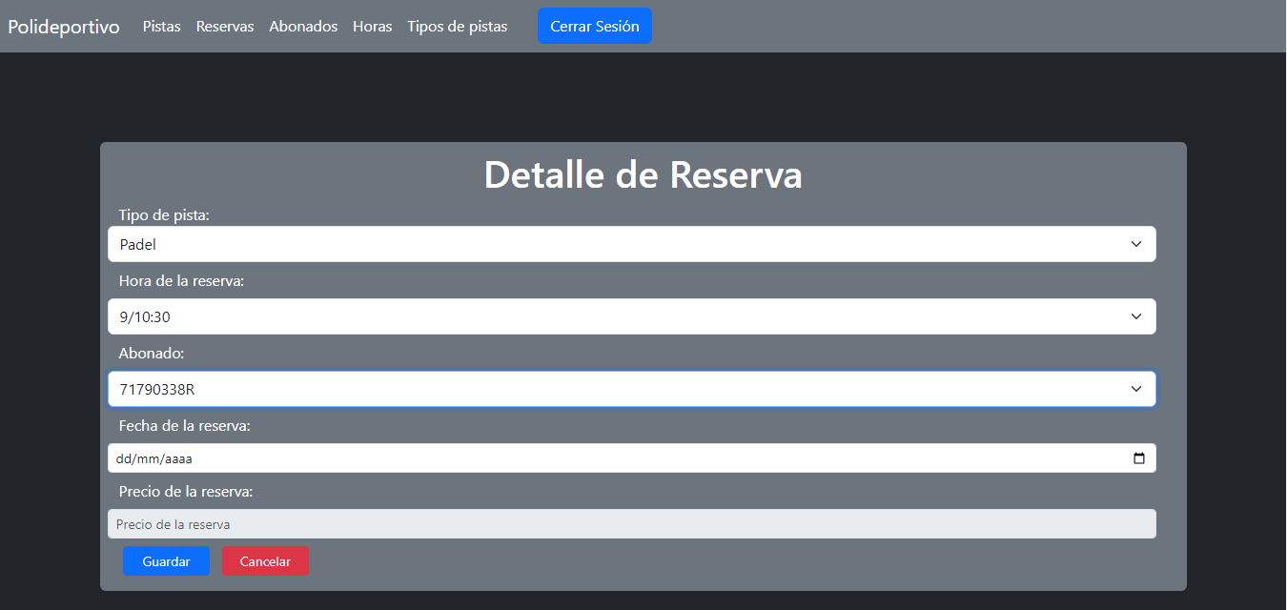
* Tipo de pistas. El listado de tipo de pistas, muestra el tipo de pista y el precio de cada pista, además de poder crear, modificar o eliminar un tipo de pista.

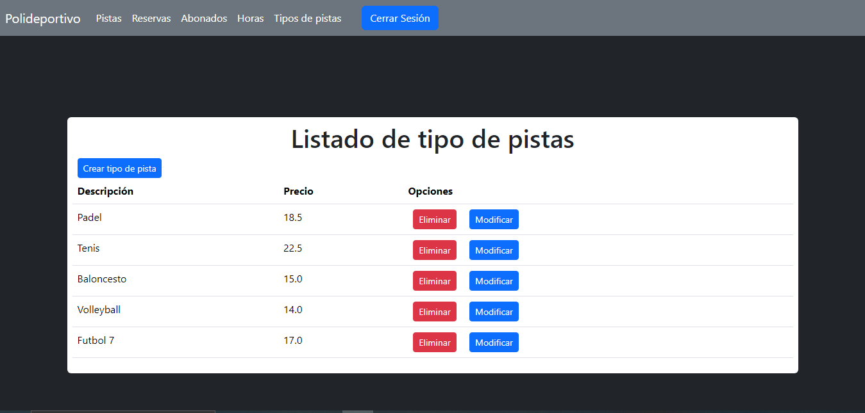

* Crear o Modificar un tipo de pista. En la descripción guardamos el nombre que tendrá el tipo de pista y en el precio guardamos el precio. 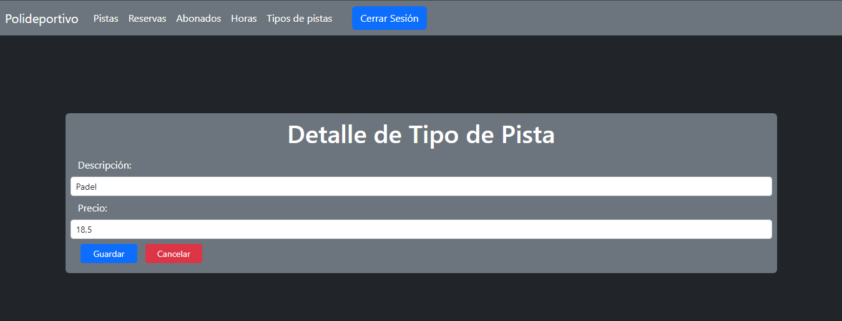

Si inicias sesión como administrador, se mostrarán las mismas opciones y operaciones que para el trabajador, con la diferencia de que tendrás una nueva opción en el menú para poder realizar la gestión de los trabajadores.

* Listado de trabajadores. En la lista de trabajadores, podrás crear, eliminar o modificar un trabajador.

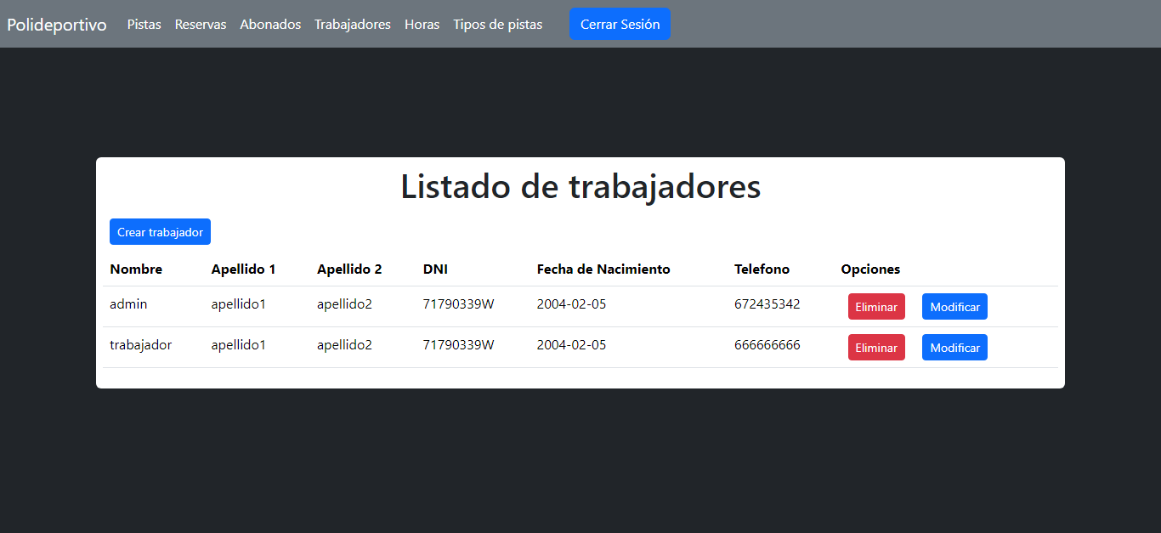

* Crear o modificar un trabajador. Se mostrará un formulario en el cual has de rellenar los datos del trabajador y podrás asignarle el rol. 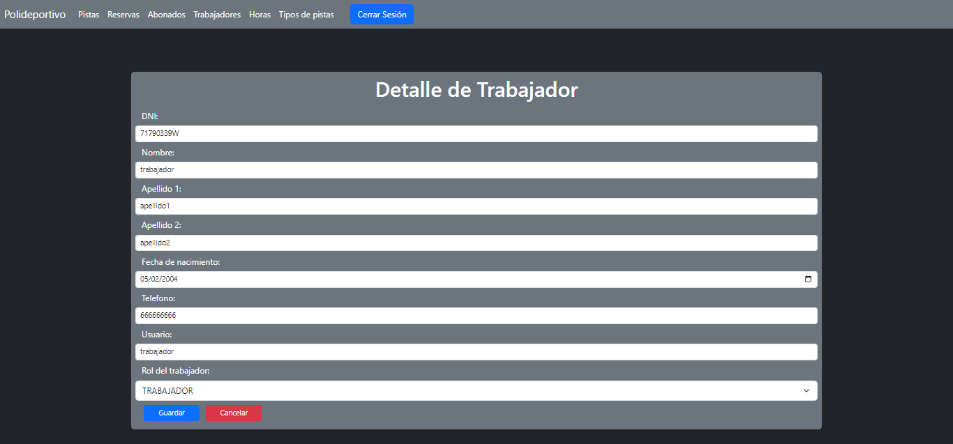

Cualquier usuario puede cerrar sesión. En cualquier momento siempre y cuando mientras tengan iniciada sesión. 

4.3 Capa de Negocio o Lógica de la Aplicación.

Al cerrar sesión, se muestra un mensaje de que has cerrado sesión con éxito.

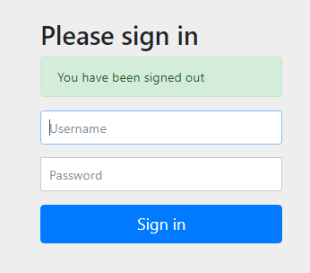

Si inicias sesión con unas credenciales erróneas, muestra un mensaje de que las credenciales no son correctas.

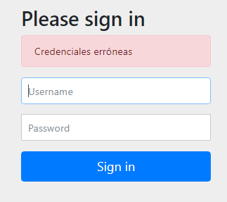

4.4 Capa de Persistencia o Datos.

* Si no hay datos en alguna lista, se muestra un mensaje para avisar de que no hay datos en esa vista, ejemplo de la vista de reservas.

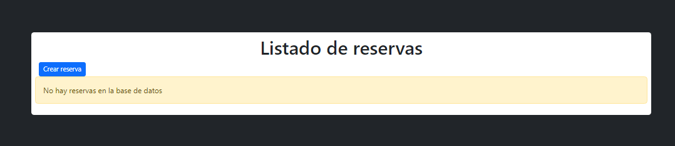

# 5. IMPLEMENTACIÓN

5.1 Tecnologías utilizadas en el desarrollo del proyecto

Para la creación y gestión de la base de datos, he utilizado postgresql, para la conexión con la base de datos y enviar datos al font, he utilizado spring, para el desarrollo del front, he utilizado thymeleaf y para los estilos de la página web, he utilizado bootstrap.

5.2 Descripción del Proyecto

5.2.1 Capa de Presentación.

Para la capa de presentación, he utilizado thymeleaf, ya que tiene una buena integración con Spring Boot y facilita el código html con la posibilidad de realizar comparaciones mediante th:if, bucles con th:each, mapear objetos con formularios mediante th:object y th:field y muchas más opciones.

5.2.2 Capa de Negocio o Lógica de la Aplicación.

Para la lógica de la aplicación, he utilizado Spring Boot, ya que es un framework muy utilizado, tiene mucha documentación y es fácil encontrar la solución a varios errores “típicos” que se pueden dar durante el desarrollo del software, además de que simplifica significativamente la serpación de las diferentes capas de la api, como por ejemplo: el controlador que se comunica con la vista del repositorio que se comunica con la bd. Además, existen una gran variedad de dependencias maven, con las cuales se simplifican la implementación de getter, setter y toString con lombok, el mapeo de clases a objetos dto (Data Transfer Object) con mapstruct, la implementación de un swagger para la documentación de los EndPoints y de seguridad para controlar el acceso a esos EndPoints y cifrado de contraseñas con Spring Security.

5.2.3 Capa de Persistencia o de Datos.

Para el desarrollo del la capa de datos, he utilizado postgresql, ya que contiene un servidor propio con el que no requieres de xampp y al cual puedes realizar la conexión. Además de haber hecho un cursillo con el cual he profundizado en su uso por lo que se me simplifica el poder manejarlo.

# 6. EVALUACIÓN

6.1 Introducción.

6.2 Validaciones de páginas de Estilo.

6.3 Validación de Enlaces.

6.4 Validación de la Resolución.

6.5 Validación de Navegadores.

6.6 Otras validaciones.

# 7. CONCLUSIÓN

7.1 Valoración Personal del Trabajo Realizado (análisis DAFO + análisis CAME).

Análisi DAFO:

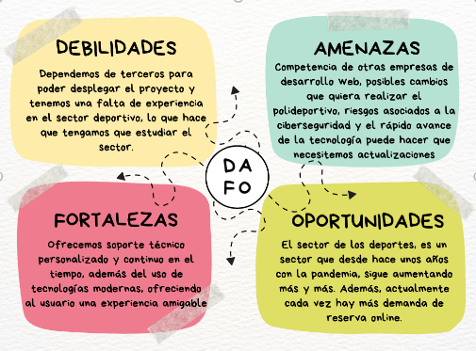

Análisis CAME:

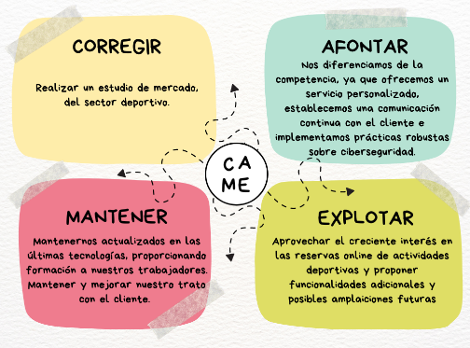

7.2 Posibles Ampliaciones.

Posibilidades de ampliación:

* Añadir una confirmación mediante correo electrónico de la reserva realizada.
* Añadir un registro de abonados con un método de pago.
* Añadir la posibilidad del pago de la reserva de forma online.
* Añadir opción para dejar de estar abonado al polideportivo.